编号：0068-2017-2021
计量要求导出和计量验证记录表
测量过程名称 |  | 变压器电压比测量过程 |  | 被测参数要求(含公差) |  | 0.01
被测参数要求识别依据文件 |  |  |  | GB/T1094.1-2013《电力变压器第1部分：总则》
计量要求导出方法（可另附）
变压器电压比测量误差工艺要求±0.005，测量公差为0.01，选取1/3测量设备，测量要求最大允许误差则为0.0033。
变比要求＜100
计量校准过程 | 测量设备名称/编号 |  | 型号规格 |  | 主要计量特性  (最大允差或示值误差最大值/准确度等级/测量不确定度) |  | 校准/检定证书编号 | 校准/检定日期
计量校准过程 | 变压比测试仪/7018013 |  | HZST70 |  | ±0.001 |  | 2020第12074 | 2020.12.28
计量验证记录
1、变比要求＜100，配备的测量设备测量范围0.9~1000，满足要求。
2、测量要求最大允许误差则为0.0033。测量设备最大允许误差0.001，满足计量要求。

验证结论：√符合□有缺陷□不符合（注：在选项上打√，只选一项）

验证人员签字：周浩昌 验证日期： 2021年 1月 8 日
认证审核记录：
- 被测参数要求识别代表了“顾客”的要求
- 计量要求导出方法正确
- 测量设备的配备满足计量要求
- 测量设备经检定/校准
- 测量设备验证正确

审核员签名：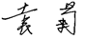
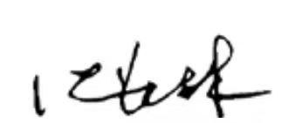

企业代表签字： 审核日期：2021年09月 18 日

